Ollama本地模型部署：
- 下载Ollama软件
- 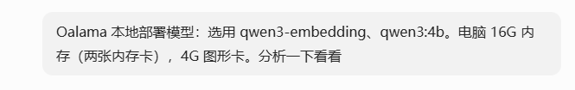

✅ 整体结论
qwen3:4b + qwen3-embedding:0.6b 这套组合，对你 16G内存 + 4G显存 的电脑，非常适合黑马课程学习，能跑通全部RAG、链式调用、Agent实验；但有一个关键坑：不要选 qwen3-embedding:4b，必须用 0.6b 版本
硬件：16G（双通道）、4G独立显卡 对话：qwen3:4b（默认Q4_K_M，2.5G左右） 向量：qwen3-embedding:0.6b（600MB左右）

一、显存占用分析（重点）
- qwen3:4b Q4_K_M：权重约 2.5GB，加上KV缓存，正常对话稳定占用 2.7~3.2GB 显存
- qwen3-embedding:0.6b：几百MB，放到GPU里只占几百兆
- 合计峰值：3.3～3.8GB，你的4G显卡刚好塞下，余量很小 ⚠️ 风险点： 如果你的文档切片很长、一次检索很多片段、prompt塞很大，KV缓存暴涨，会直接爆显存，Ollama会自动把一部分模型扔到内存，速度暴跌。
❌ 千万不要拉 qwen3-embedding:4b，它本身就要3G+，加上qwen3:4b，4G显存直接炸，只能全跑内存，慢到没法上课

二、内存（16G双通道）情况
系统本身占 3~4G，Python、LangChain、向量库（Chroma/FAISS）、Ollama后台也要占内存。
- 模型权重剩下的部分、超长上下文溢出部分、向量库全部走内存
- 双通道16G在这里优势明显：比单条内存交换速度快不少，不容易卡死
- 极限场景：一次性导入大量文档批量向量化，内存会吃紧，建议分批导入，不要一次性加载几十上百个文档

三、能力层面（适配黑马课程）
✅ 优点
- qwen3:4b原生支持Function Calling，课程里ReAct Agent、工具调用代码不用改模板，和qwen-turbo逻辑对齐，学习体验连贯
- qwen3-embedding是官方向量模型，中文检索效果比nomic-embed-text更好，MTEB分数更高，RAG召回质量更好
- 全套都是Qwen3系列，风格统一，适合跟着课程调试RAG召回、重排、prompt优化
⚠️ 短板（你要提前接受）
- Agent稳定性弱于8B：复杂多轮工具调用、多工具链式任务，偶尔会输出格式错乱、不调用工具、幻觉，属于4B模型常态；遇到这种章节，要么精简prompt，要么临时切回百炼qwen-turbo应急
- 生成速度：GPU满载一般 5~12 token/s，长回答会等一小会儿；爆显存掉到内存跑的时候，速度掉到 1~3 token/s，非常煎熬
- 长上下文不要拉满：num_ctx 建议设置 4096，不要直接开40K，很容易爆显存

四、推荐拉取命令（直接抄）
ollama pull qwen3:4b
ollama pull qwen3-embedding:0.6b

五、LangChain 初始化代码（适配这套）
from langchain_ollama import ChatOllama, OllamaEmbeddings

llm = ChatOllama(
model="qwen3:4b",
temperature=0.1, # Agent一定要低温度，格式更稳
num_ctx=4096
)
embeddings = OllamaEmbeddings(model="qwen3-embedding:0.6b")

六、给你的实操避坑方案（非常关键）
- 不要同时两个模型常驻GPU：Ollama会自动按需加载，用完一个再加载另一个；批量向量化的时候，对话模型会被挤出显存，向量化完再重新加载对话模型
- 切片策略：文档切片不要超过800token，重叠200token，减少KV缓存压力
- 调试Agent失败优先做：降低temperature、减少检索返回的文档数量（retriever k=2~3，不要k=5、6）
- 内存保护：导入文档分批，不要一次性导入几百个pdf；向量库优先用FAISS，比Chroma更省内存
- 兜底方案：如果后面Agent章节反复翻车，你可以准备两个备选：
  - 备选LLM：qwen3:1.7b（速度更快，但是推理更弱）
  - 备选embedding：nomic-embed-text，体积更小，压力更低

七、对比之前的方案
- 之前推荐：qwen3:8b + nomic-embed-text → 你的4G显存跑不动8B，会大量丢内存，体验很差
- 你现在这套：qwen3:4b + qwen3-embedding:0.6b → 是4G显存机器上，兼顾RAG质量+Agent工具调用的最优Qwen3组合
如果你想要，我给你一份 Ollama 环境变量配置（限制显存、设置num_gpu），让它不容易爆显存。
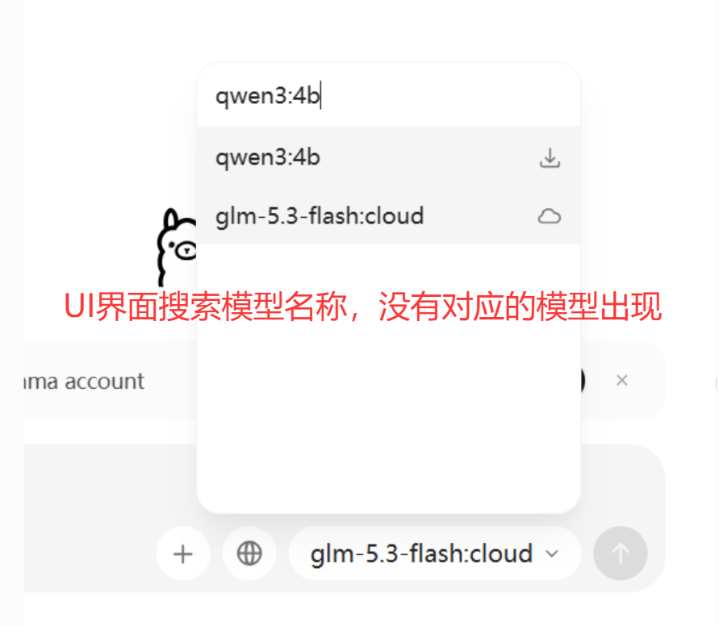
明白了！你这个是 Open WebUI（就是这个小羊界面），下拉搜索框搜不到，不是模型不存在，是WebUI的搜索推荐列表刷不出来，不用纠结下拉提示！

✅ 方案1：直接用命令行拉取（优先！）
打开cmd / PowerShell，执行：
ollama pull qwen3:4b
ollama pull qwen3-embedding:0.6b
拉完之后，在这个小羊界面的输入框里，直接手动输入 qwen3:4b 选中使用，不用等下拉提示出来。
拉取完成后，执行 ollama list 就能看到已经下载好的模型。

✅ 方案2：如果连 ollama pull qwen3:4b 报错
- 先升级 Ollama 到最新版，旧版本库索引不全，会识别不到 qwen3:4b
- 备选兜底（同样适配你4G显存，黑马课程）：qwen3:1.7b
ollama pull qwen3:1.7b
- 更小、速度更快，显存压力更低；缺点是Agent工具调用稳定性会比4b差一点，适合先跑通课程流程

✅ 向量模型：qwen3-embedding:0.6b
同样命令行拉：
ollama pull qwen3-embedding:0.6b
⚠️ 不要拉 qwen3-embedding:4b，4G显卡扛不住

📌 关于这个小羊界面（Open WebUI）的小坑
这个WebUI的下拉只是推荐提示，不是全部模型。
- 只要 Ollama 服务正常、模型已经pull下来，你手动输入模型全名，就能直接加载使用
- 拉完模型如果界面还是看不到：刷新网页，或者重启 Ollama 服务

📝 给你两条路线（你的电脑：16G内存 + 4G独显）
路线A（原定计划，推荐）：qwen3:4b + qwen3-embedding:0.6b 路线B（如果4b经常爆显存、卡顿）：qwen3:1.7b + qwen3-embedding:0.6b

🧪 LangChain代码不变，直接写名字
llm = ChatOllama(model="qwen3:4b", temperature=0.1, num_ctx=4096)
embeddings = OllamaEmbeddings(model="qwen3-embedding:0.6b")
你可以先打开cmd，敲 ollama pull qwen3:4b，看看能不能正常开始下载，有报错发给我。
要不要我顺便教你怎么在Open WebUI里面手动输入模型名称，直接切换？
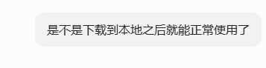
对，核心一句话：只要 Ollama 命令行 ollama pull 下载完成，本地文件就存在了，Open WebUI（小羊界面）和 LangChain 代码都可以正常加载使用，下拉列表只是自动提示，不是判断能不能用的标准。

完整流程拆解
- ✅ 命令行执行 ollama pull qwen3:4b，等待下载100%完成
- ✅ 验证：cmd输入 ollama list，列表里能看到 qwen3:4b，代表本地已经装好
- ✅ 回到小羊 Open WebUI：
  - 下拉没出现没关系，直接手动输入 qwen3:4b，回车就能选中加载
  - 加载的时候 Ollama 会把模型读进显存/内存；第一次加载会慢一点，后续切换更快
- ✅ 你的 LangChain 代码，写 model="qwen3:4b" 也能正常调用，和WebUI互不影响

⚠️ 两个容易踩的坑（重点）
- 下载完，但是WebUI刷不出来 刷新网页，或者重启 Ollama：
  - Windows：任务管理器找到 Ollama 进程结束，再重新打开 Ollama 重启后再进Open WebUI，一般就能识别；识别不到依旧可以手动输入名字使用。
- 下载成功 ≠ 一定流畅跑 你的机器：4G显存 + 16G内存
  - qwen3:4b 加载时如果上下文太长、检索片段太多，会爆显存，模型自动跑到内存跑，速度会变得很慢（1~3token/s），不是模型坏了，是硬件上限问题。
  - 解决：代码里固定 num_ctx=4096，检索返回的文档数量k不要太大（k=2~3）

向量模型也是一样
ollama pull qwen3-embedding:0.6b 下载完成后，LangChain代码里直接写名字就能用来做RAG向量化，向量模型一般不会在Open WebUI聊天下拉框里出现（它不是对话模型！这个是正常现象，不用找它）。

简单测试命令（下载完跑一下验证）
ollama run qwen3:4b
能正常对话输出，就代表模型完全没问题，可以拿去跟着黑马课程写RAG、Agent代码了。
要不要我给你一个一行的测试代码，下载完直接跑，验证LangChain能不能连通这个模型？


一句话结论
默认情况：不需要配置任何环境变量，直接就能用！ 环境变量属于【可选优化项】，只有遇到显存爆掉、Ollama地址改了、想限制资源的时候才需要加。

一、默认状态（你现在优先用这个）
装好 Ollama，直接 ollama pull，服务默认：
- 地址：http://127.0.0.1:11434
- LangChain、Open WebUI（小羊）默认就是连这个地址，不用改任何变量
# 原生不用额外配置，直接跑
llm = ChatOllama(model="qwen3:4b", temperature=0.1, num_ctx=4096)
embeddings = OllamaEmbeddings(model="qwen3-embedding:0.6b")

二、针对你的电脑【4G显存 + 16G内存】，推荐设置的可选环境变量（解决爆显存的痛点）
如果你后面遇到：加载模型提示 out of memory、推理巨慢、频繁往内存交换，再配置下面这些。

Windows 系统怎么设置（两种方式）

方式1：临时生效（每次开Ollama之前设置，适合调试）
打开 PowerShell，先输入下面这行，再启动 Ollama：
$env:OLLAMA_NUM_GPU="1"
$env:OLLAMA_GPU_OVERHEAD="512"
- OLLAMA_NUM_GPU="1"：使用独立显卡
- OLLAMA_GPU_OVERHEAD="512"：预留512MB显存给显卡系统，防止直接爆显存（非常适合你4G卡）

方式2：永久环境变量（推荐，一劳永逸）
- Win搜索：编辑系统环境变量 → 环境变量
- 在【用户变量】点新建：
变量名 | 变量值 | 说明
OLLAMA_NUM_GPU | 1 | 启用GPU加速
OLLAMA_GPU_OVERHEAD | 512 | 预留显存，避免溢出
OLLAMA_NUM_PARALLEL | 1 | 限制同时只处理1个请求，防止多请求瞬间吃满显存

👉 不建议设置 OLLAMA_MAX_VRAM，4G卡很容易设置不当导致加载失败，优先用上面三个。
设置完必须完全退出Ollama（托盘右键退出），重新打开Ollama，变量才生效。

三、其他常见变量（你大概率用不上，了解即可）
- OLLAMA_HOST：改服务地址，你本地学习完全不用，只有局域网其他电脑访问才需要
- OLLAMA_MODELS：修改模型存放路径，C盘不够才用
- OLLAMA_FLASH_ATTENTION：开启flash attention，部分显卡兼容不好，新手不碰

四、LangChain 代码这边要不要加环境变量？
不用！ LangChain-Ollama 默认读取本地 11434。 只有你改了 Ollama 的HOST，才需要在代码里指定：
llm = ChatOllama(
model="qwen3:4b",
base_url="http://127.0.0.1:11434", # 默认就是这个，不写也行
temperature=0.1,
num_ctx=4096
)

✅ 给你的行动顺序
- 先不配置任何环境变量，直接 pull qwen3:4b、qwen3-embedding:0.6b
- 用 ollama run qwen3:4b 测试对话
- 如果出现显存溢出、卡顿严重 → 再去配置上面3个环境变量

补充提醒
向量模型 qwen3-embedding:0.6b 同样遵守这套Ollama的GPU策略，环境变量对它也生效。
如果你需要，我给你写一个一键powershell脚本，以后打开就能带参数启动Ollama。

